Учитель начальных классов

Филиппова Ирина Евгеньевна
ГБОУ СОШ № 277

Математика 4 класс

Тема: Деление на трёхзначное число.

Цели урока:
- отработать умение решать примеры на деление многозначных чисел,
- формировать вычислительные навыки;
- развивать умение логически анализировать условие задачи,
- закрепление умения решать задачи,
- развивать логическое мышление, математическую речь;
- воспитывать интерес к предмету.

Ход урока.

I .Организационный момент.
Встало солнышко давно,
Заглянуло к нам в окно.
Нас оно торопит в класс,
Математика у нас!
II. Сообщение темы и целей урока.
Тема урока сегодня…
- Ты этому уже учился?
- Тогда, как ты думаешь, какая цель урока сегодня?
- Ты будешь упражняться в решении примеров и задач.
- На этом уроке тебе будут предложены интересные задания. А чтобы выполнить их, показав свои знания, надо внимательно слушать учителя.
III. Устный счет. Блиц-турнир: ( если ученик испытывают трудности при выполнении этого задания, получает карточку с разной степенью помощи).

□ :□·□ а:□·□
□ (□:□) b:(□:□)
)□+□):□ (□:□):60
□:□-□:□ X:□-X:□

* За 2 часа машина проехала - а км с одинаковой скоростью . Сколько км она проедет за 5 часов?

- За 3 часа лодка проплыл - а км. Сколько времени потратит лодка на b км, если она двигалась с одинаковой скоростью?

* Сначала машина проехала х км, а потом -у км. Сколько часов потратит машина, если она едет со скоростью 60 км \ ч?

- Один мотоциклист проехал х км за 5ч., второй мотоциклист это же расстояние проехал за 3 часа. У какого мотоциклиста скорость больше и на сколько?
-Какие величины встретились при решении задач блиц- турнира? ( скорость, время, расстояние)
- Какая существует взаимосвязь между этим величинами?
IV. Работа над пройденным материалом.
1. Решение задачи.
-Все эти задания помогут тебе решить № 317
-Прочесть задачу, представить, о чём в ней говорится. Составляется чертёж к задаче .

-За всё расстояние возьмём отрезок. Расстояние между городами 960 км. Из двух городов навстречу друг другу вышли 2 поезда и встретились на середине пути ( разделить отрезок пополам). Известна скорость первого и скорость второго поезда. Узнать надо, на сколько часов больше был в пути один поезд, чем другой?

- Если можешь решить задачу самостоятельно, то приступай к работе.
- Если решение вызывает затруднение, дается карточка.
(Приложение 1.)

2.. Физкультминутка.

- Закрепление изученного материала. Письменное деление на трехзначное число.
- Вспомни, как выполняется письменное деление на трёхзначное число ( алгоритм)

132192:324

- № 299
(Приложение 2.)

- Ответь на вопросы, твои ответы пригодятся на следующем этапе урока

  - Как найти первое слагаемое?
  - Как найти уменьшаемое?
  - Как найти делитель?
  - Как найти 2 множитель?
  - Как найти вычитаемое?
  - Как найти делимое?

4.Самостсятельная работа .
На карточке задание.
- Выбери и выполни то, которое по силам.

- 725 : Х =29
- 387 : Х =513: 57
- Составить различные уравнения с числами 1200, 60, Х. Решить люб

V .Итог урока.
- Сегодня на уроке ты… ( продолжить)
-Если тебе работалось на уроке легко, подними зелёный огонек.
- Если урок не понравился – красный.

VI. Домашнее задание.
№ 320 (1), № 321

Приложение 1.

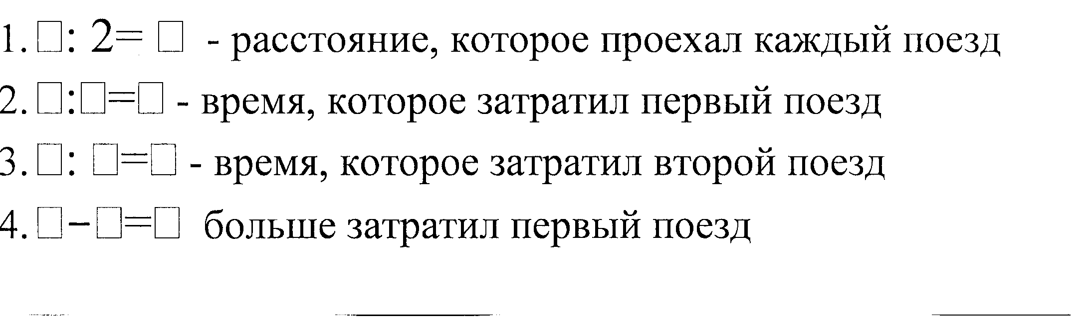

Приложение 2.

Карточка-алгоритм письменного способа деления многозначных чисел:
1. Прочитай и запиши пример.
2. Выдели первое неполное делимое и установи число цифр в частном.
3. Раздели неполное делимое на делитель и найди цифру частного.
4. Умножь…
5. Вычти…
6. Проверь…
7. Образуй следующее неполное делимое и продолжай деление так же до конца.

